目标识别模型
基础模型，选用pytorch里已有的Faster R-CNN模型。因为直接用VOC数据集进行训练需要的时间太长，所以选择直接加载 COCO 数据集预训练权重，替换头部为适配 VOC2007 类别数的预测头，然后再调用VOC2007数据集进行多轮微调训练。最终用VOC数据集随机样本进行测试。

进行五轮微调后用1000张随机样本进行测试后得到的结果如下图所示，精确率大约为69%，召回率91%，F-score0.78，准确率64%。多次重复测试结果稳定，误差较小。

若再增加微调训练的轮数准确率等应该都会继续增加。训练结束后的模型会保存，之后的干扰等攻击会直接调用此模型。

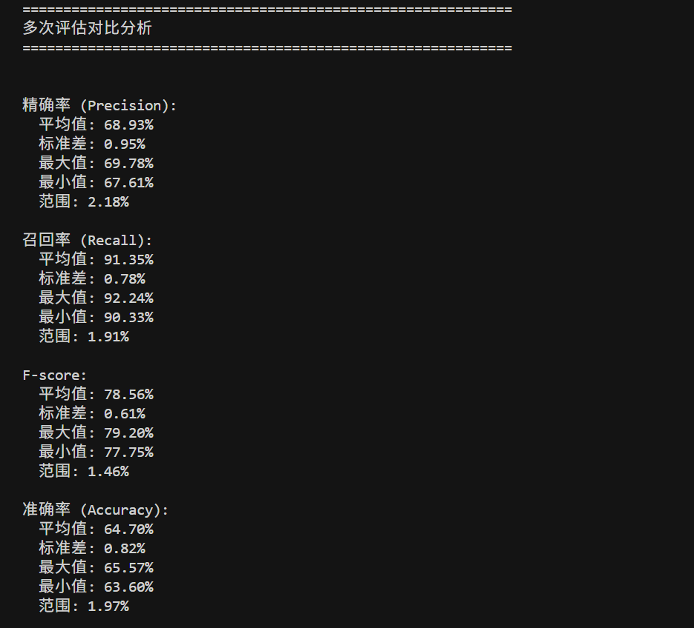

高斯噪声
噪声图像精确率 57.96%：模型预测框中真实目标占比 57.96%，较干净图像下降10%左右。
噪声图像召回率 50.85%：实际目标被成功检出比例仅 50.85%，大幅下降，说明噪声造成明显漏检。
噪声图像 F-score 54.17%：精确率与召回率综合指标 54.17%，整体检测性能中等下滑。
噪声图像准确率 37.16%：全图检测正确比例 37.16%，检测整体效果明显变差。
GT 级攻击成功率 44.89%：44.89% 的真实目标被噪声干扰导致未正确检出多。
图像级攻击成功率 23.49%：23.49% 的图片检测完全失效。
MSE 0.008877：图像均方误差，代表像素失真程度处于中等水平。
SSIM 0.9088：结构相似度中等，图像结构被一定程度破坏但未崩溃。
PSNR 20.53dB：画质指标中等，噪声可见但不过度失真。
总结：高斯噪声全局均匀扰动，使检测精度、漏检率、图像失真均处于中等水平，干扰温和但效果明显。
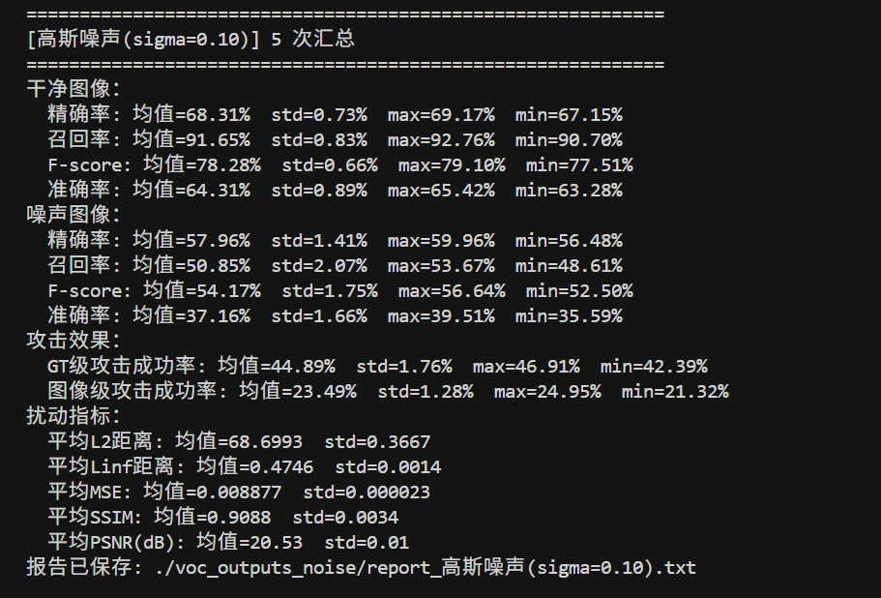

椒盐噪声
噪声图像精确率 60.42%：预测准确比例相对下降不多。
噪声图像召回率 28.36%：仅 28.36% 目标被检出，大幅暴跌，说明椒盐噪声造成极其严重的漏检。
噪声图像 F-score 38.60%：综合性能仅 38.60%，为三者中最低，检测几乎失效。
噪声图像准确率 23.92%：全图正确检测比例极低，模型基本失去检测能力。
GT 级攻击成功率 68.88%：近 69% 真实目标被干扰失效，干扰能力最强。
图像级攻击成功率 53.09%：超过一半图片完全检测失败，破坏范围最广。
MSE 0.016624：像素失真最大，图像被严重破坏。
SSIM 0.8417：结构相似度最低，目标边缘与纹理被严重破坏。
PSNR 17.81dB：画质最差，噪声对图像破坏最剧烈。
总结：椒盐噪声通过极端像素突变严重破坏目标特征，导致漏检爆炸、失真最大、干扰最强。
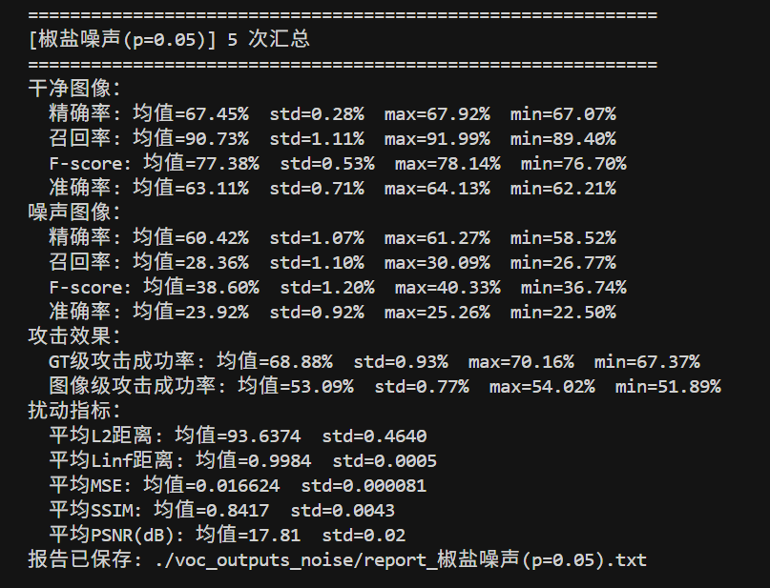

雨丝噪声
噪声图像精确率 55.48%：精确率下降中等，仍保留一定预测能力。
噪声图像召回率 63.04%：63.04% 目标被检出，为三者中最高，漏检最少。
噪声图像 F-score 59.01%：综合性能最好，检测效果下降最缓和。
噪声图像准确率 41.86%：全图检测正确率最高，受影响最小。
GT 级攻击成功率 31.06%：仅 31% 左右目标失效，干扰能力最弱。
图像级攻击成功率 21.53%：仅约 1/5 图片检测失效，影响范围最小。
MSE 0.004219：像素失真最小，图像基本保持完整。
SSIM 0.9546：结构相似度最高，目标结构几乎未被破坏。
PSNR 24.16dB：画质最好，最接近干净图像。
总结：雨丝噪声为轻度线性遮挡，不严重破坏目标结构，因此失真最小、漏检最少、干扰最弱。
